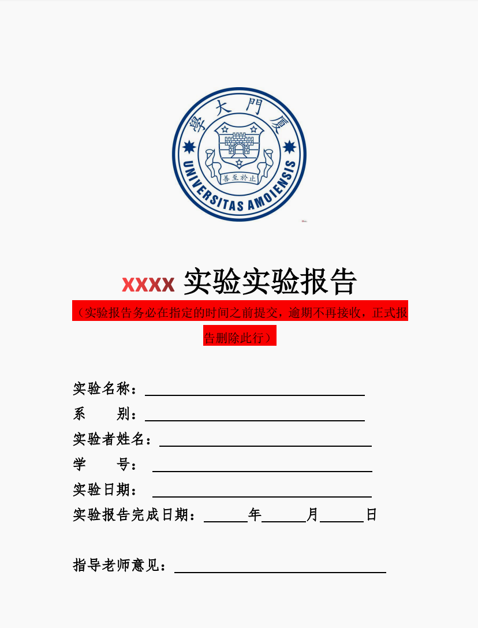

**电力电子技术A实验报告**

**实验名称： 01电压源与测量**

**系 别： 信息学院计算机科学与技术系**

**实验者姓名：**

**学 号：**

**实验日期： 2023年10月11日**

**实验报告完成日期：**2023**年**10**月15日**

**指导老师意见：**

一、 实验目的

1.掌握电压源（直流稳定电源和函数信号发生器）的功能、技术指标和使用方法；

2.掌握四位半数字万用表的功能、技术指标和使用方法；

3.学会正确选用电压表测量直流、交流电压，及含有直流电平的交流电压。

二、实验原理

1.GPD-3303 型直流稳定电源：

（1）直流稳定电源主要特点

直流稳压电源是一种提供恒定电压输出的设备,提供各种电压水平，以供电路中的元件使用。调整输出电压和电流，以提供电路所需的电源。

①三组独立电源30V/3A *2,有独立固定输出 FIXED，2.5V、3.3V、5V三档调节，两路可调输出ch1，ch2

②接线柱有CH1+、CH1-、CH2+、CH2-、GND、FIXED+、FIXED-。

按键有ch1，ch2，PARA（parallel），

SER（series），OUTPUT

数位旋钮旋钮有Voltage，Current（表示额定）。分别可以调节输出电压和额定电流。含粗调和微调，按入可微调0.1V或0.01A。

③4组LED显示: 3位显示,小数点自动跳档

④4组面板设定Save/Recall功能(另有关机前状态记忆)

⑤Key-Lock功能、四组存储设定

⑥Buzzer提醒功能

⑦Output ON/OFF功能

⑧自动串并联同步操作，串/并联模式切换

串联组合（跟踪）模式：两个或多个直流稳压电源连接在一条电路中，它们的正极和负极连接在一起。这将使它们的电压级联，而电流保持不变。总输出电压将等于连接的电源电压之和，而总输出电流将与每个电源的电流相同。串联模式适用于需要更高电压的应用，但电流要求较低的情况。

并联组合（跟踪）模式：两个或多个直流稳压电源的正极和负极分别连接在一条电路中。这将使它们的电流并联，而电压保持不变。总输出电流将等于连接的电源电流之和，而总输出电压将与每个电源的电压相同。并联模式适用于需要更高电流的应用，但电压要求较低的情况，因为电压仍然受限于每个电源的电压。

1. 直流稳定电源主面板及功能

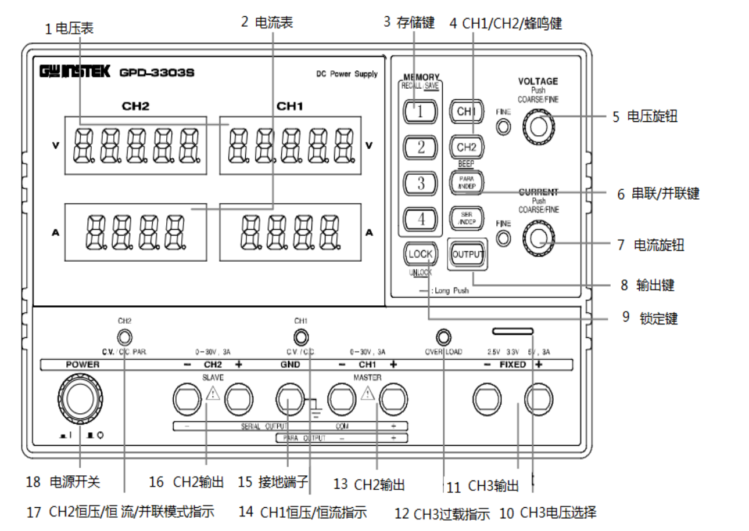

1. 直流稳定电源的使用方法

独立输出

① 确认PARA和SER都是灭的（即INDEP）

② 选择输出接线柱ch1+， ch1 -（或ch2+， ch2-）

③ 按ch1（或ch2）

④ 调节旋钮，确定电压值和限流电流值

⑤ 按OUTPUT

无公共端的Ch1/ch2 Traking Series Mode（ch2跟随ch1的电压变化而变化）

① 按SER使亮

② 选ch1+和ch2-为输出端

③ 按ch2，调current至最大3A

④ 按ch1，调voltage和current

⑤ 按output

⑥ 以ch1显示为Master，输出端为两倍的显示电压值

有公共端的Ch1/ch2 Traking Series Mode （ch2跟随ch1的电压变化而变化）

① 按SER

② 选ch1+和ch2-为输出，ch1-为COM端

③ 按ch1，调voltage

④ 调current

⑤ 按output

⑥ ch1显示Master的Voltage

和current

⑦ 按ch2可调current

⑧ 显示ch2的Slave current

4.直流稳定电源的注意事项

① 当CH1、CH2作为电压源（CV）使用时，一般把电流值调到最大。当有限流的需要时，可以先把电流值调到限制值。如在作为电压源使用时出现表头电压显示值下降的现象，要考虑到是不是因为限流的原因出现异常。

② 当CH1与CH2串联使用时，有可能产生超过36V安全电压的电压值，这时要特别小心。为避免产生过高电压，在所需电压在30V以下的情况下，一般可以将电压源设定在并联状态。

③ 负端子在内部并没有和接地端连接，可根据需要判断电路是否与中间的接地端连接。

④ 设置完毕，按入OUTPUT按键，输出信号。

⑤ 按下OUTPUT按键时，输出电压迅速下降，通常是电流设置太小；需调大允许的输出电流

2.GDM-8145 型数字万用表：

数字万用表是一种用于测量电压、电流、电阻和其他电学参数的仪器。

（1）数字万用表的主要特点

①6种测量功能：交直流电压、交直流电流、电阻、二极管测试

②解析度：10μV, 10nA 和10mΩ

③所有档位均具有保护电路

④DCV基本准确度 0.03%

⑤自动归零电路

⑥面板的右上角为表笔接入端。黑表笔接在接地端。红表笔一般接在电压/电阻测量端，如需测量电流则改接到相应位置，测完立即放回到电压/电阻端。

⑦默认使用自动量程，也可以手动选择量程。

⑧面板上有个二极管标志的按键，按入这两个按键，内部提供电源，测量显示的是PN结的压降。

（3）数字万用表的操作方法

①检查红黑表笔接触是否良好；

②选择测量功能：根据需要测量的信号，正确判断该信号的属性是交流（AC）还是直流（DC），是电压、电阻、PN结的正向压降还是电流，并根据这些判断，正确选择红表笔的插孔位置，按下正确的功能开关；

③选择测量量程：默认使用自动量程，也可以手动选择量程。根据需要测量的信号，预估该信号的测量量的数值大小，选择对应的量程档位；

④读数：红表笔接正端，黑表笔接负端（或根据情况正确连接），进行测量、读数。如果使用手动量程，并且读数的精度不够，有效数字未达到显示的最多位数，则依次减小量程，使精度达到最大；

⑤恢复红色表笔至正确插孔：在测量完电流量后，为避免下次使用中烧毁电流表，应立即将红表笔重新插在V-Ω端口上。

（4）四位半数字万用表的注意事项

①电流表内阻为零，如果使用电流表去测量电压值，则会烧坏电流表，因此一定要特别注意，电流表使用完毕，立刻将红表笔放回电压/电阻端。

②手动选择量程时，应合理选择量程，使精度达到最大。

③当显示出现 “0000” 闪烁（过载）时，应立即将量程键切换至更高量程，使过载显示消失，避免仪器长时间过载而损坏。如仍然过载，应立即切断供电电源，拨出输入线，检查四位半表的功能键是否出现错误或有其它电路故障（如输入电压过大或有内部故障等）。

④测量小电阻时，可能需要考虑到万用表的内阻影响。将两表笔短接，将量程开关置于最小档位，此时的显示值即为万用表的内阻。测量Ω数量级的电阻时，需要将显示值减去内阻，得测量结果

3.任意波信号发生器：

任意波信号发生器是一种生成各种类型信号（如正弦波、方波、三角波等）的设备,可生成特定频率和幅度的信号，用于测试电路的响应和性能。

1. 主要特点

①直接数字频率合成技术（DDS），得到精确、稳定、低失真的输出信号。

②双通道输出，可实现通道耦合，通道复制。

③100MSa/s采样率。

④输出5种基本波形（正弦波、方波、锯齿波、脉冲波、白噪声），内置48种任意波形。

⑤丰富的输入输出：外接调制源，外接基准10MHz时钟源，外触发输入，波形输出，同步信号输出。

⑥支持即插即用USB存储设备，并可通过USB存储设备存储、读取波形配置参数及用户自定义任意波形，以及进行软件升级。

1. 面板

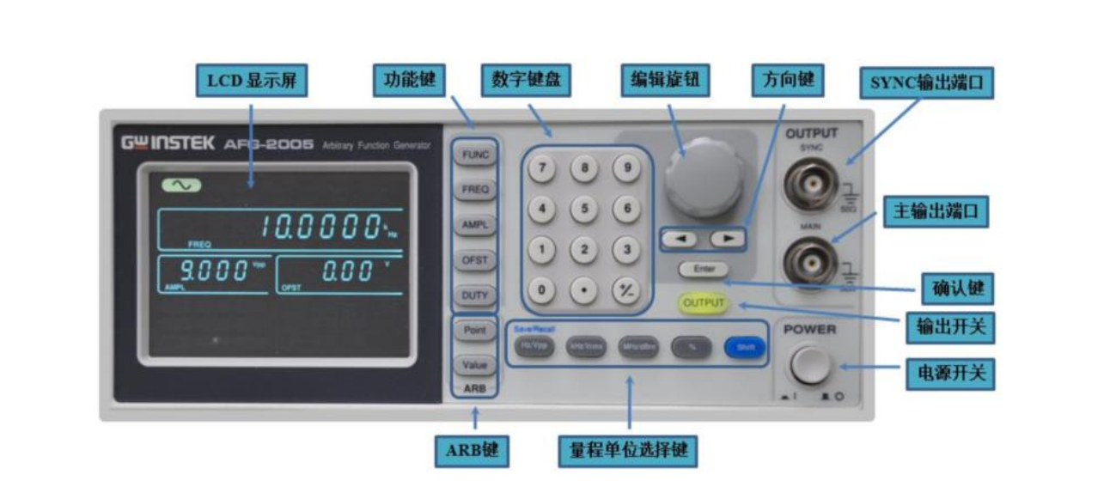

1. 使用方法

① 顺次打开二级电源开关；

② 按波形选择键，选择波形；

③ 顺次在菜单键上按相应的参数设置键，选择参数单位；

④ 检查菜单键中，其余未用到的参数设置键，是否有非当前需要

的设置值残留；

⑤ 按下output；

⑥ 将对应的输出端口的信号端和示波器探头信号拾取端相连、地端互连，检查示波器上显示的波形形状和各项参数是否正确无误后，将该输出接到需要的信号输入端口。

1. 注意事项

①信号发生器有前后两级开关，都打开才能开启仪器；

②设置幅值时注意区分峰峰值Vpp和有效值VRMS，两者的关系是

VRMS = Vpp/2√2。

③MAIN输出口在下方，要按Output键才能有信号输出。

4.多功能电路实验箱：

多功能电路实验箱是一个实验平台，通常包括电源供应、连接器、面包板和仪器。可以在实验箱上构建电路，连接各种元件，并使用仪器进行测量和分析。

组成：

1、电源：输入：AC220V±10%，50HZ

输出：DC：+5V，-5V，±12V，-5V～-12V，＋5V～＋27V，均有过流保护，自动恢复功能；ACV:7.5V×2

2、直流信号源：

双路–0.5V～＋0.5V；–5V～＋5V两档连续可调；

3、函数发生器：输出频率：2Hz～90KHz，分四档；可输出方波：0～20V；三角波：0～15V；正弦波：0～10V

4、数字频率计（0～300KHz）

5、数字直流电压表（0～30V）

6、分立元件电路

（1）整流、滤波和串联稳压电路；

（2）单级放大电路；

（3）两级阻容耦合放大电路；

（4）负反馈放大电路；

（5）射极跟随器；

（6）差动放大电路；

（6）互补对称功放电路；

（7）场效应管电路；

（8）可控硅电路；

（9）电阻、电容和二、三极管等组成；

（10）电位器组、12V灯泡、扬声器。

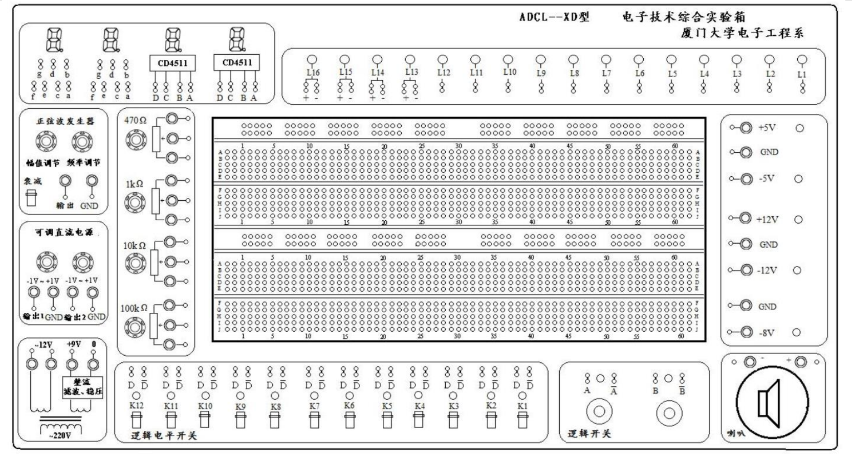

三、实验仪器

1、直流稳压电源1台

2、数字万用表1台

3、任意波信号发生器1台

4、电子技术综合实验箱1台

四、实验内容

1、直流电压测量

采用数字万用表测量直流电压。

测量方法：确保测量仪器被设置为直流电压测量模式。将测量仪器的COM端连接到被测电源的COM端。使用测量笔触碰被测点，即可测量该点的电压值。若已知被测电压的大致范围，应当根据这个范围来选择适当的电压量程，以确保测量数据的精度最高。若未知被测电压的范围，将测量仪器的量程设置为最大值，然后逐渐减小量程，以确保获得尽可能多的有效数字位数，从而提高测量的精确度。

（1）给定定电源测量：测量稳压电源的固定电压（或者输出电压为）2.5V、3.3V、5V。

表 1：直流稳压电源固定电压测量

|  |  |  |  |
| --- | --- | --- | --- |
| 调整电压值 | 2.5V | 3.3V | 5V |
| 数字万用表测量值（V） | 2.50V | 3.30V | 5.04V |

（2）固定电源测量：测量实验箱的固定电压±5V、±12V、-8V；将测量值填入表 2；

表 2：实验箱（口袋仪器）固定电源测量

|  |  |  |  |  |  |
| --- | --- | --- | --- | --- | --- |
| 调整电压值 | 5V | -5V | 12 V | -12 V | -8V |
| 数字万用表测量值（V） | 5.02V | -5.09V | 11.91V | -11.94V | -8.18V |

1. 可变电源测量：按表 3 调节稳压电源输出，并测量。

表 3：可变电压测量

|  |  |  |  |
| --- | --- | --- | --- |
| 输出设置值（V） | 6V | 9V | 12V |
| 输出显示值（V） | 6.0V | 8.9V | 12.0V |
| 数字万用表测量值（V） | 6.10V | 8.99V | 12.08V |

（4）正、负对称电源测量：使直流稳压电源工作在串联组合模式，调整 CH1电压，CH2跟踪变化，两路独立电源构成一个正、负对称电源。将数字万用表的黑表笔（COM）接正、负对称电源的公共端，红表笔分别测量 CH1 正极和 CH2 负极，调节稳压电源输出并测量。

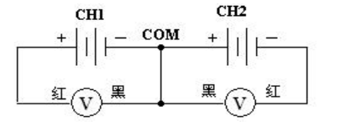

图 8 正、负对称电源测量示意图

表 4：正、负对称电源测量

|  |  |  |  |
| --- | --- | --- | --- |
| CH1 路表头调整值 （V） | 6V | 12V | 18V |
| 数字万用表测量值（V） | 6.10V | 12.08 | 17.98V |
| CH2 路表头指示值 （V） | 6.0V | 12.0V | 18.0V |
| 数字万用表测量值（V） | -6.08V | -12.10V | -18.01V |

2、正弦电压（有效值）的测量：

（1）函数信号发生器输出正弦波，信号频率 fs=1KHz，输出幅度按表 5 调节，用数字万用表按表5进行测量。

测量方法：确定测量仪器设置在交流电压测量状态；其余同直流电压测量方法。

表 5：正弦电压测量：

|  |  |  |  |  |
| --- | --- | --- | --- | --- |
| fs | 输出幅度（Vp-p） | 10V | 2V | 200mV |
| 数字万用表测量值（V） | 3.54V | 0.69V | 0.06V |

（2）将信号发生器频率改为 fs =1MHz，重复上述测量，记入表 6。

表 6：正弦电压测量：

|  |  |  |  |  |
| --- | --- | --- | --- | --- |
| fs | 输出幅度（Vp-p） | 10V | 2V | 200mV |
| 数字万用表测量值（V） | 0.09V | 0.02V | 0.01V |

3、函数信号发生器内阻（输出电阻）的测量:

按图 6 搭接电路，函数信号发生器设置 fs=1KHz 正弦波，用数字万用表按表 8 测量并计算出 Ro 值；当断开 K 时，数字表万用测量值为 V O∞；当闭合 K 时，数字万用表测量值为 VOL；

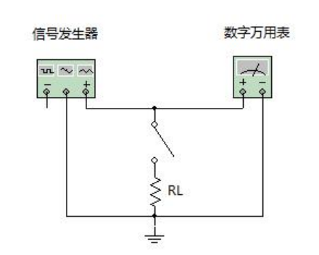

图 9 信号发生器内阻测量装置图

表 8：信号源内阻测量

|  |  |  |  |
| --- | --- | --- | --- |
| VO∞(V) | VOL (V) | RL(Ω) | R0(Ω) |
| 1.76V | 0.87V | 51Ω | 52.17Ω |

五、思考题

1、用数字万用表测量正弦波，表头显示的是正弦电压的什么值？应选用何种电压测量方式？

用数字万用表测量正弦波时，表头显示的是有效值。

为了测量正弦波的有效值，应选用交流电压测量方式。

1. 可否用数字万用表测量三角波，斜波，锯齿波？为什么？

不能。因为数字万用表属于低通仪器，带宽很窄，只能测量一些稳定的电压电流，三角波，斜波，锯齿波不稳定，测量误差大。

1. 实验总结

本次实验，我了解了直流稳压电源、数字万用表、任意波信号发生器的使用方法和注意事项，学习到直流稳压电源的串联跟踪模式和并联跟踪模式，复习了电阻的色环表，加深了我对信号源内阻量级的认识，巩固了我的电路实验基本操作，能够正确连接电子元件、使用测试仪器并进行精确测量。

本次实验的遗憾是未能学会使用数字万用表测量电阻。期待下次使用手持万用表。